釋《凡物流形》甲15「通於四海」
蘇建洲
彰化師大國文系
《凡物流形》甲15「起而用之，△於四海」，「△」字作：
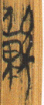
整理者曹錦炎先生隸「△」字為「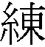」，讀為「陳」，指軍隊行列，即軍隊作戰時的戰鬥隊形，也就是陣法。簡文之「陳」指布陣。《書‧武成》：「癸亥，陳于商郊，俟天休命。」「陳」字用法同。復旦大學讀書會、陳志向先生從之。季師旭昇亦同意字形從「東」。宋華強先生則認為：
C作：，整理者釋爲從“糸”、“東”聲，讀爲“陳”。疑當釋爲“”字。包山簡牘“郙”字所從“甫”旁或作：（簡228）、（牘1），可以和C左旁參照。傳抄古文“薄”字或作：，所從“甫”旁下部亦與C左旁相似，可以參照。“”字見于漢印，《集韵》收爲“補”字或體。“”在簡文中可以讀爲“敷”或“布”。整理者已經引用僞古文《尚書·大禹謨》“文命敷于四海”。按，《文選·勸進表》李善注引《尹文子》曰：“堯德化布于四海。”可知今傳《大禹謨》雖是僞古文，“敷于四海”之言未必無所傳承。《益稷》有“外薄四海”之語，“薄”、“敷”通用，亦可參證。
李銳先生同意宋先生之說。
謹按：將「△」分析從「甫」可商。「甫」作：
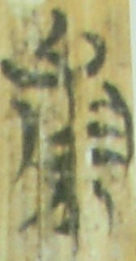（《天子建州》甲６）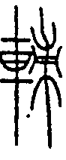（輔，中山王方壺）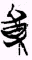（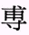，《彭祖》02）
字形從「父」聲。宋先生文中所舉《包山》228、牘1的例子也是很明顯的從父聲，與「△」左上顯然不同。曹錦炎先生將「△」分析為從「東」是很對的，但釋為「陳」則可商。楚文字目前所見「陳」字用法及寫法可以找到規律性：
- 凡是當姓氏或地名用者，其下皆有「土」旁作「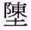」，似沒有例外。
- 當陳列或軍陳（陣）者則多從「申」旁，如：
2.1《容成氏》簡53：「武王素甲以申（陳）於殷郊」。
2.2《郭店‧性自命出》簡7：「雁生而」。黃德寬、徐在國二先生讀為「陣」。白於藍先生亦指出：「」當讀為「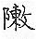」。從楚簡中的普遍用法來看，「」可能就是「」之異構。雁生而（），是說雁生來就會排成列。古代有「雁」一詞，指排成列的雁群。
2.3《曹沫之陳》多見軍陳（陣）寫作「」。
- 《凡物流形》簡24「氏（是）古（故）陳為新」，「陳」為陳舊之意。
可見將「△」解為軍陳不合楚文字的用字習慣，而且古籍似無「陳于四海」的說法。「△」應分析為從糸「東」聲，隸作「」。「東」旁可參：
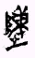（，《昭王毀室》簡3）、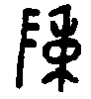（陳，《璽彙》1455）
李家浩先生曾經指出：「戰國文字有在豎畫的頂端左側加一斜畫的情況」，如「陳」作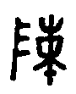（《璽彙》1453），亦作（《璽彙》1455）、「匋」作（麓伯簋），亦作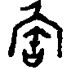（《古陶文字徵》頁187）等等。又如「殺」可作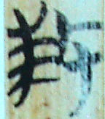（《簡大王》07）同簡又作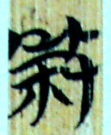；「民」作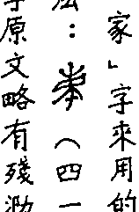（《九店》56.41），又作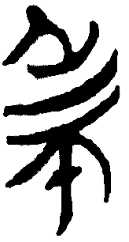（《上博（二）‧從政》甲8）。筆者以為「」可讀為「通」。「東」，端紐東部；「通」，透紐東部，音近可通。《說文》：「鐘或作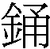。」可見「東」聲與「甬」聲確實音近可通。又如《郭店‧語叢三》41「迵（踊），哀也，三迵（踊），文也。」而古籍亦有【鍾與同】、【童與同】通假的例證，亦可證明「東」、「通」確實可以通假。古籍有「通於四海」的說法：
《荀子‧儒效》：「此若義信乎人矣，通於四海，則天下應之如讙。」
《新序‧雜事五》：「若義信乎人矣，通於四海，則天下之外，應之而懷之，是何也？」
《穀梁傳‧僖公九年》：「天子之宰，通於四海。」
《穀梁傳‧僖公三十年》：「天子之宰，通於四海。」
綜合以上，簡文應讀作「起而用之，（通）於四海」。

本文收稿日期為2009年1月14日
本文發佈日期為2009年1月14日

馬承源主編：《上海博物館藏戰國楚竹書（七）》（上海：上海古籍出版社，2008.12）頁251-252。
復旦大學出土文獻與古文字研究中心研究生讀書會（鄔可晶執筆），《〈上博（七）·凡物流形〉重編釋文》，復旦大學出土文獻與古文字研究中心網站，2008.12.31，http://www.guwenzi.com/SrcShow.asp?Src_ID=581、陳志向：〈《凡物流形》韻讀〉，復旦大學出土文獻與古文字研究中心網站，2009.01.10，http://www.gwz.fudan.edu.cn/SrcShow.asp?Src_ID=645。
季師旭昇：〈上博七芻議（二）：凡物流形〉，武漢大學簡帛網，2009. 01.02，http://www.bsm.org.cn/show_article.php?id=934。
宋華强：〈《上博（七）·凡物流形》札記四則〉，武漢大學簡帛網，2009.01.03， http://www.bsm.org.cn/show_article.php?id=938。
李銳：〈《凡物流形》釋讀札記（再續）（修訂版）〉，清華大學簡帛網，2009.01.03， http://www.confucius2000.com/admin/list.asp?id=3885。
李守奎：《楚文字編》（上海：華東師範大學，2003.12）頁825、李守奎、曲冰、孫偉龍編著：《《上海博物館藏戰國楚竹書》（一～五）文字編》（北京：作家出版社，2007.12）頁627、張新俊、張勝波《葛陵楚簡文字編》（成都：巴蜀書社，2008.8）頁213、滕壬生：《楚系簡帛文字編（增訂本）》（武漢：湖北教育出版社，2008.10）頁1193-1194。
黃德寬、徐在國：〈郭店楚簡文字考釋〉《吉林大學古籍整理研究所建所十五週年紀念文集》（長春：吉林大學出版社，1998.12）頁110。又載于黃德寬、何琳儀、徐在國合著：《新出楚簡文字考》（合肥：安徽大學出版社，2007.9）頁15。
白於藍：《簡牘帛書通假字字典》（福州：福建人民出版社，2008.1）頁334。
白於藍：《簡牘帛書通假字字典》（福州：福建人民出版社，2008.1）頁334。
李家浩：〈傳遽鷹節銘文考釋－戰國符節銘文研究之二〉《海上論叢》第二輯（上海：復旦大學出版社，1998.7）頁24
劉釗：《郭店楚簡校釋》（福州：福建人民出版社，2003.12）頁209。
高亨、董治安編纂：《古字通假會典》（濟南：齊魯書社，1997.7二刷）頁17、18。
從王念孫改為「若」，見〔清〕王先謙《荀子集解》（北京：中華書局，1997.10四刷）頁120。

